

Kontak my gerus :
021 975 3773
tanja@gesinskerk.co.za
Kruiskids.tv (webblad)
Week 1
Idioom van die skaap
Graad 1-2

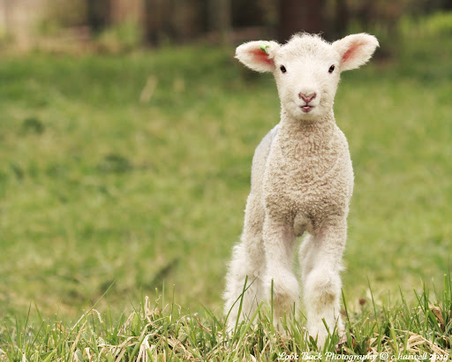

Johannes 3:16 “Want so lief het God die wêreld gehad, dat Hy sy eniggebore Seun gegee het, sodat elkeen wat in Hom glo, nie verlore mag gaan nie, maar die ewige lewe kan hê.”

Lees Johannes 3:16 of laat pappa of mamma vir jou lees, dan teken jy ‘n prentjie van wat daar staan.

Prent



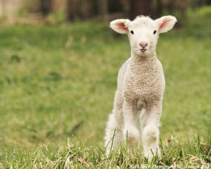
Jesus is die Lam.

- Hierdie idioom praat van ‘n Lam. Teken ‘n prentjie van ‘n lammetjie.

- Hierdie Lam is JESUS wat aan die gesterf het vir my sondes.

- Het jy al jou vir JESUS gegee ?


